# call未执行（UC）

## 1. addr.call.value()()

合约地址：

0x25926eff952bdcd3cb395a5614ab5094474b2dba

0xda9378ae021239378752acfb1821bb6ed9309371

0x32f14d71499fc2c1482eb275ec83ce5fb1d6c7ec

0x38acc6c57f3fea1d9dbffb395f3f7c3143f0d749

（1）主要特征：

首先，存在call.value(x)，只有一个括号，忘记了后面的括号。

其次，必须从源码处检测，字节码中不存在此陷阱。原因是：call.value(x)没有被执行，编译器没有对其编译。

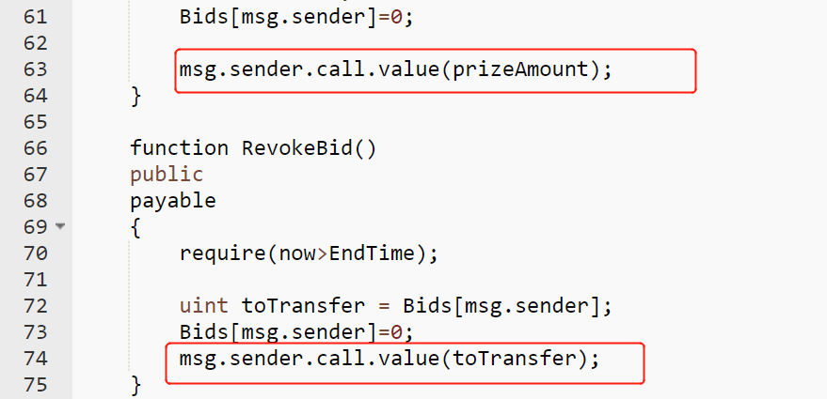

## 2. （本质上还是UC – 结构体未初始化）

此处转账未执行**不是**因为缺少括号

合约地址：

0xd887c0197881626b3091b41354f9a99432d91aba

0x21feda639f23647ac4066f25caaaa4fadb9eb595

